متوسطة الامير خالد السنة اولى متوسط

فرض الفصل الاول في مادة العلوم الفيزيائية

الاسم و اللقب ............................................. القسم ....................

**الوضعية 1:**

في حصة الاعمال المخبرية قام فوجين من التلاميذ هذه التجارب

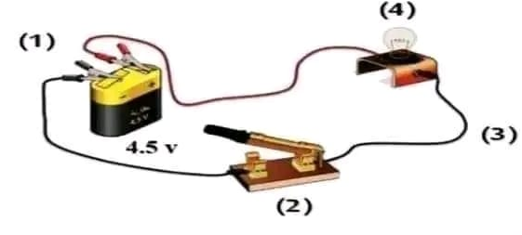

1. الفوج 1 قام بتركيب الدارة الكهربائية المبينة في هذه الوثيقة **.**
2. سمّ العناصر المرقمة

1......................................

2.......................................

3.........................................

4..........................................

1. ماذا تعني العلامة + و العلامة – في العنصر 1

.........................................................................

........................................................................

1. ارسم المخطط النظامي لهذه الدارة ثم مثل عليها جهة

مرور التيار الكهربائي ( ارسم داخل الاطار )

4. اكمل الجدول حيث نقوم باستبدال العنصر 2 ببعض المواد

|  |  |  |  |  |  |  |
| --- | --- | --- | --- | --- | --- | --- |
| المواد | غرافيت | قماش | ورق | ماء مالح | زجاج | ألمنيوم |
| حالة المصباح |  |  |  |  |  |  |

1. كيف نسمي المواد التي تسمح بمرور التيار و المواد التي لاتسمح بمرور التيار الكهربائي

............................................................................................................................................................................................................................................................ ...........................

1. أما الفوج 2 قام بتركيب الدارة الكهربائية المبينة في هذه الوثيقة **.**

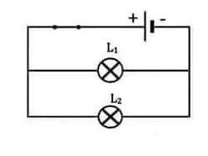

1. ما نوع الربط ؟ الصمام الضوئي مع المحرك.......................

المصباح مع المحرك .................................

1. عند غلق القاطعة توهج المصباح و تفاجأ التلاميذ بعدم دوران المحرك

رغم انه جديد

برأيك لماذا لم يدور المحرك؟

**L**

.................................................................................

1. لو ننزع المحرك هل ينطفئ المصباح ( L ) و لماذا ؟

.............................................................................

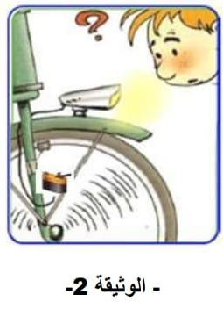

الوضعية 2:

أراد سامي تشغيل مصباحي دراجته الأمامي و الخلفي معا ’ فاشترى

بطارية دلالتها (V9 ) و مصباحين متماثلين دلالتة كل واحد (V9)

واسلاك توصيل وعند تحقيق الدارة وغلق القاطعة لاحظ توهج المصباح ضعيف فقرر نزع احد المصباحين لكنه تفاجأ بانطفاء المصباح الثاني

1. برأيك ما نوع ربط التركيبة التي حققها سامي؟

...................................................

أرسم مخططها النظامي داخل الاطار

1. اقترح عليه طريقة ربط اخرى يربط بها المصباحين لكي تكون شدة اضاءة عادية .

.............................................................

ثم ارسم مخططها النظامي مبينا فيها جهة مرور التيار الكهربائي

1. استعمل سامي مصباح واحد ( V6 ) و ربطه مع عمود دلالته ( V1.5 )فكانت شدة اضاءة المصباح ضعيفة جدا(قليلة جدا)

V6



1. فسر لسامي لماذا شدة اضاءة المصباح قليلة جدا

..................................................................................................

V1.5

1. اقترح عليه كم من عمود يربطهم بالتسلسل لكي يتوهج المصباح

بشكل عادي؟ دعم اجابتك بالحساب ..............................................................................................................................................................................................................................................................................................................................................................................................................

ثم ارسم هذه الدارة باستعمال الرموز النظامية .